## 训练22　海水的性质

(2024·江苏基地大联考)下图为“大西洋表层海水温度、盐度、密度随纬度的变化示意图”。完成1～2题。

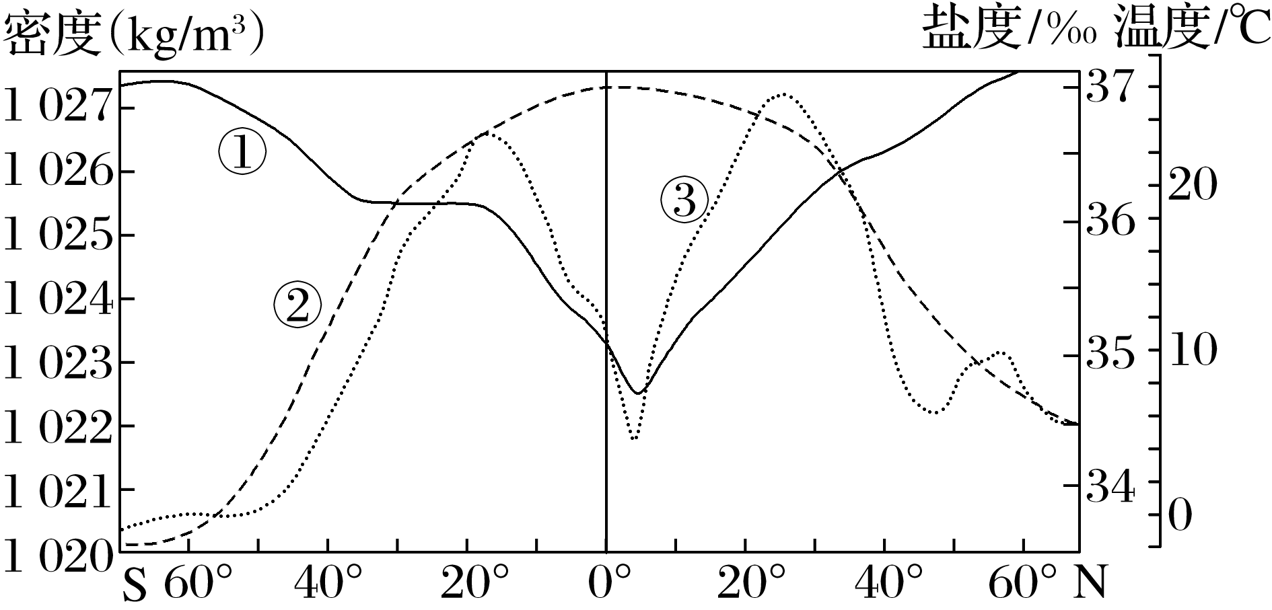

1．图中曲线①②③依次表示大西洋表层海水的(　　)

A．密度、温度、盐度 B．温度、盐度、密度

C．温度、密度、盐度 D．密度、盐度、温度

2．与曲线①数值大小大致呈负相关的是(　　)

A．温度 B．盐度 C．密度 D．洋流

(2023·江苏南京模拟)下图为“黄海海域4月表层海水等温线和等盐度线分布图”。读图完成3～4题。

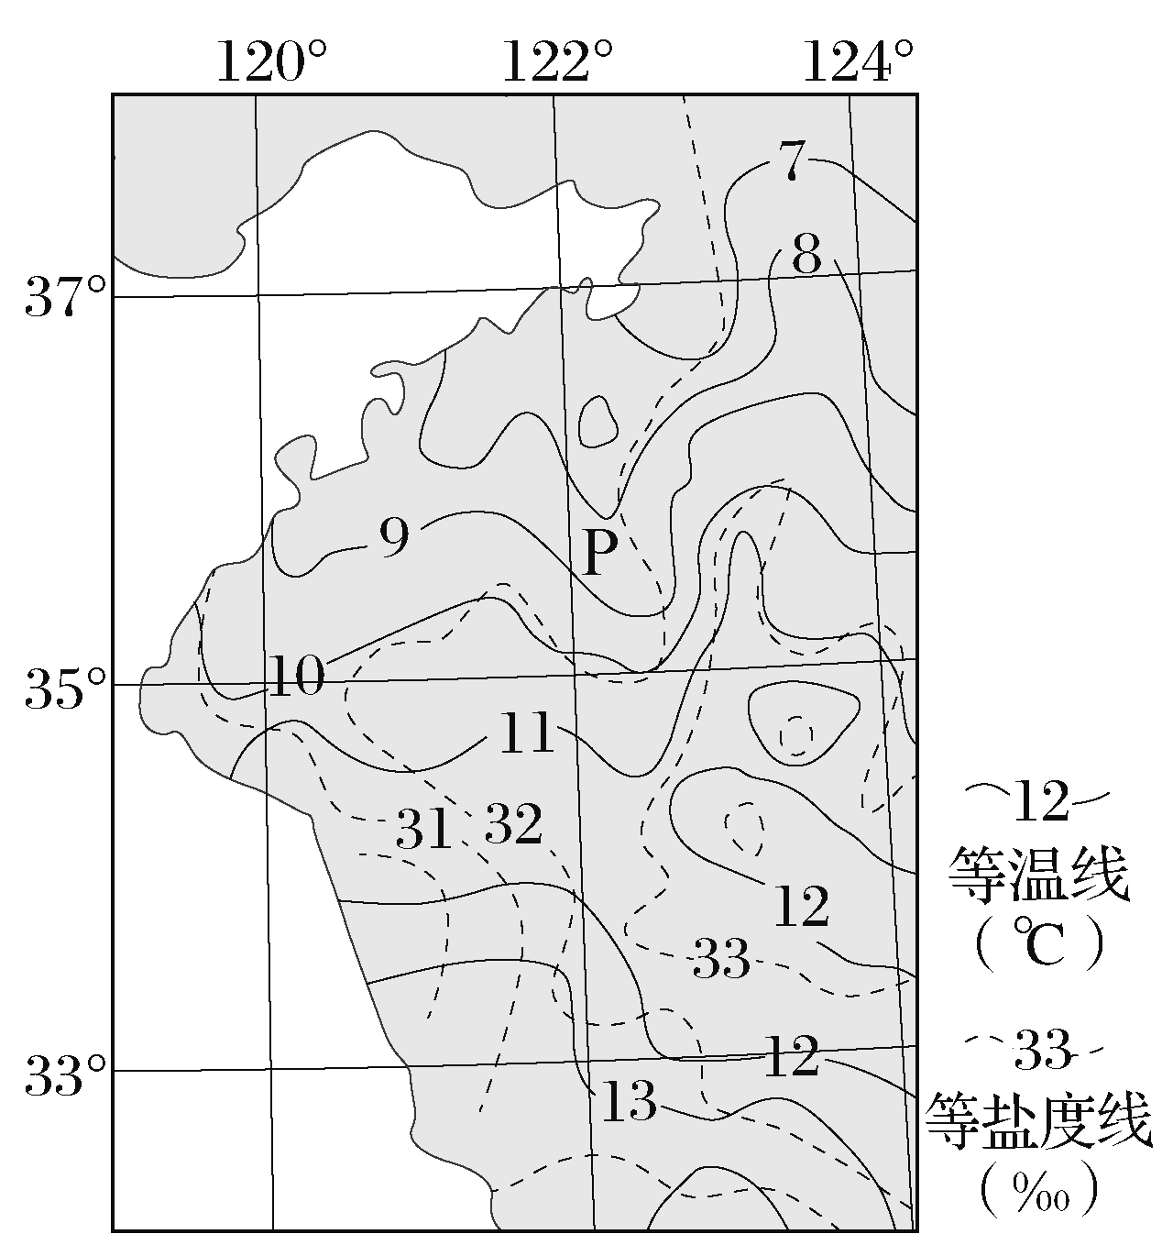

3．关于图中表层海水温度、盐度分布的叙述，正确的是(　　)

A．山东近岸有冷水流

B．温度由近海向远海递减

C．盐度由南向北递减

D．盐度由近海向远海递减

4．图中P处表层海水盐度较两侧低的原因可能是(　　)

A．纬度高 B．水温低

C．降水多 D．淡水汇入

我国南海中沙群岛附近海域，海－气相互作用显著，表层海水温度和盐度季节差异明显，在一定深度范围内海水盐度随深度增加而升高。2022年10月17日前后，台风“纳沙”途经该海域，在短期内对该海域产生显著影响。下图为“中沙群岛附近海域表层海水温度、盐度月均变化图”。据此完成5～7题。

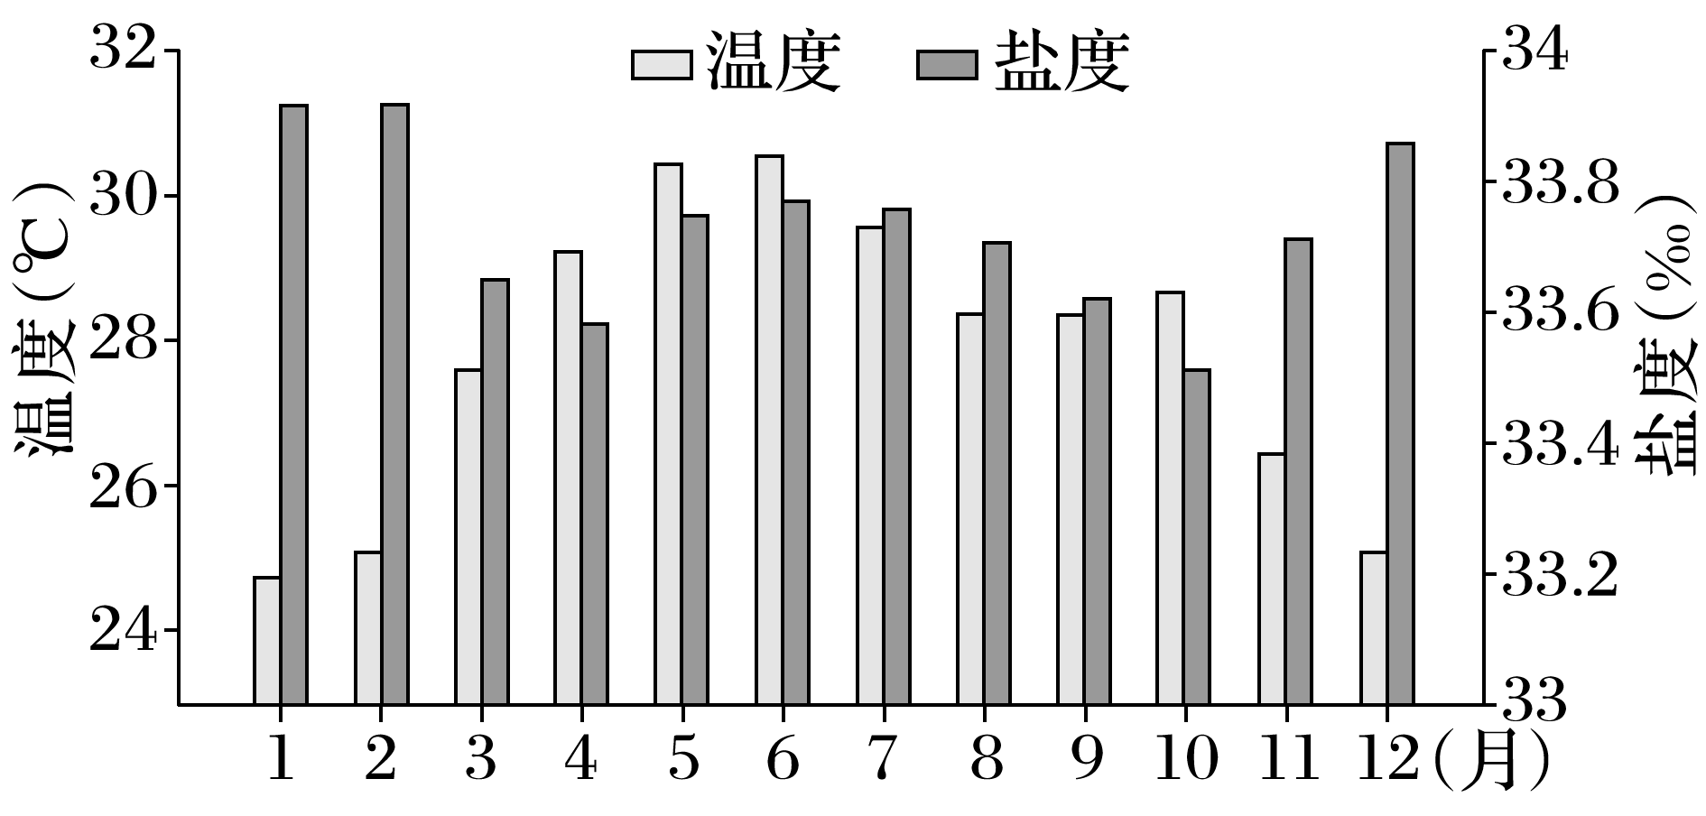

5．影响该海域表层海水温度季节变化的主导因素是(　　)

A．季风 B．太阳辐射

C．洋流 D．降水

6．该海域表层海水盐度冬季高的主要原因是(　　)

①蒸发旺盛　②河水汇入少　③海水受季风扰动强　④大气降水少

A．①② B．①④ C．②③ D．③④

7．台风“纳沙”在短期内对该海域产生显著影响，表现为(　　)

A．海水透明度升高 B．表层海水温度降低

C．海水垂向混合减弱 D．海水流速减小

墨西哥湾为北美洲大陆东南沿海水域，湾内北部河流众多。位于墨西哥湾东南部的环流系统是墨西哥湾区环流的主要驱动力，该环流从加勒比海向北经墨西哥湾，再经佛罗里达海峡流向北大西洋。下图为墨西哥湾环流示意图。据此完成8～9题。

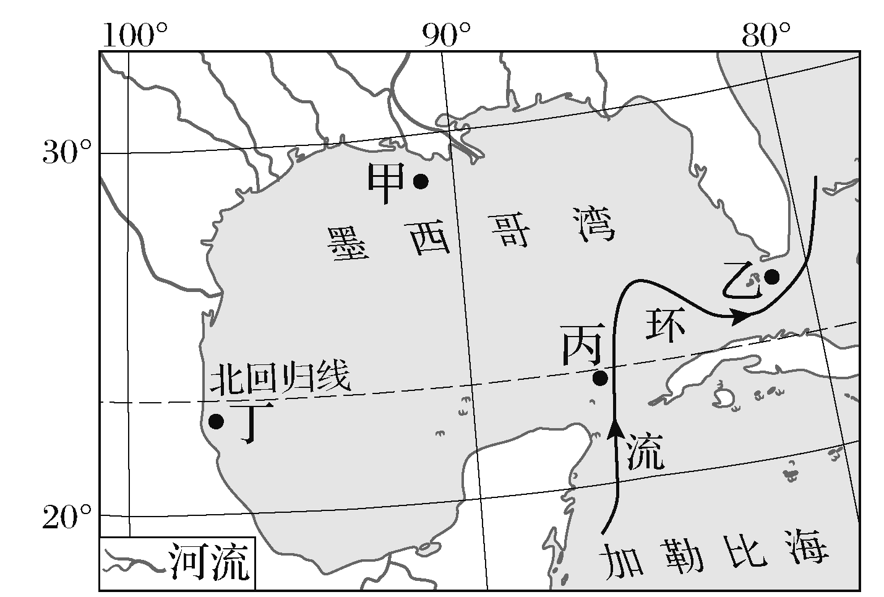

8．墨西哥湾海域表层海水温度季节变化最大的部位是(　　)

A．海湾西侧 B．海湾东侧

C．海湾北侧 D．海湾南侧

9．图中甲、乙、丙、丁四处表层海水盐度由低到高排序是(　　)

A．甲乙丁丙 B．甲丁丙乙

C．丁甲丙乙 D．甲丁乙丙

10．阅读图文材料，完成下列要求。(16分)

白令海(下图)是太平洋沿岸最北部的边缘海，夏季，西部海域表层海水稳定成层；受阿留申低压向北移动的影响，大部分海区能见度极差。主要以硅藻为食的浮游生物的生长旺季是春季和秋季；硅藻的多少与表层海水的温度、营养盐含量呈正相关；表层海水中营养盐主要来自海底；降水和海水对流影响表层海水营养盐含量。

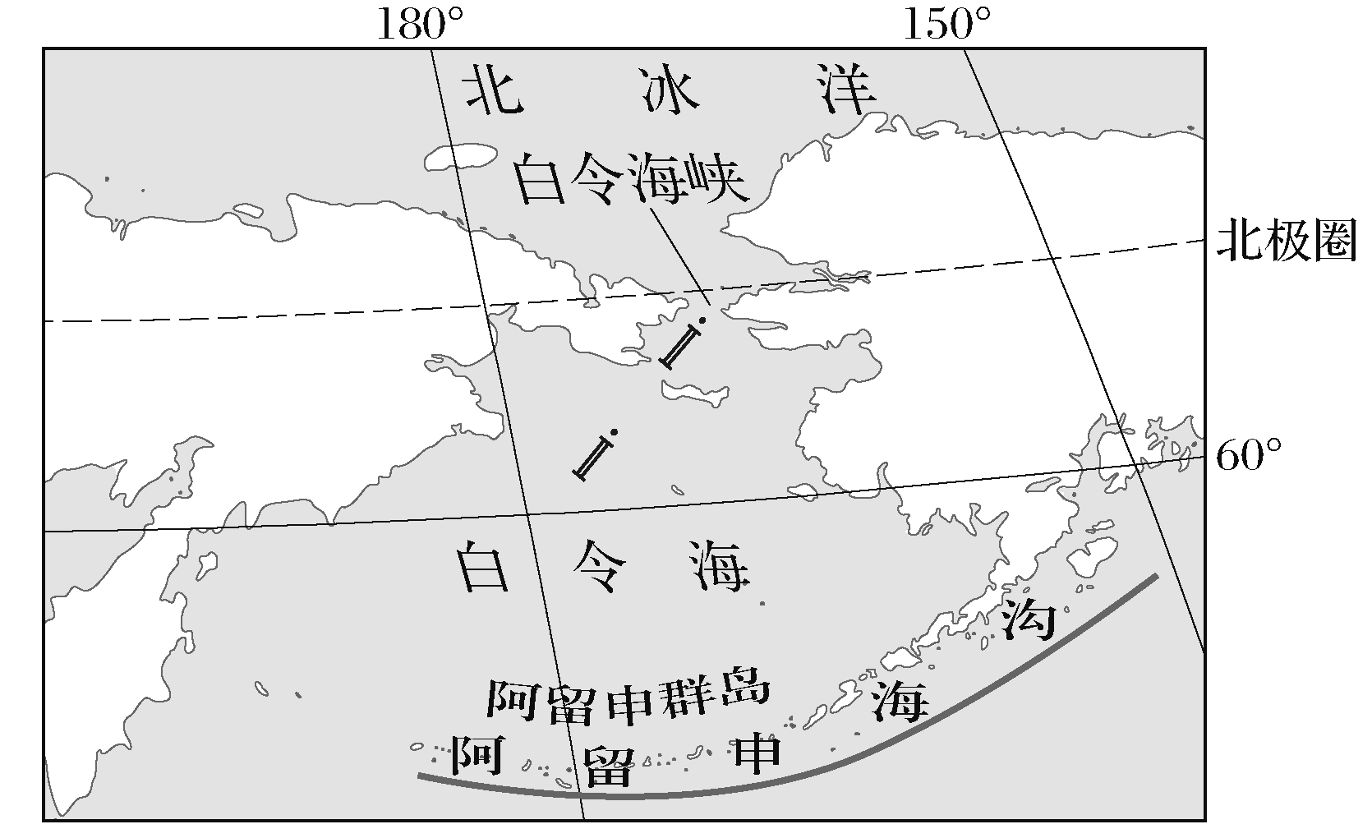

(1)分析白令海海域夏季能见度差的主要原因。(4分)

(2)描述白令海西部海域夏季表层海水稳定成层的形成过程。(6分)

(3)说明春秋两季白令海浮游生物生长旺盛的主要原因。(6分)